FORMULAIRE DE DEMANDE DE BOURSE

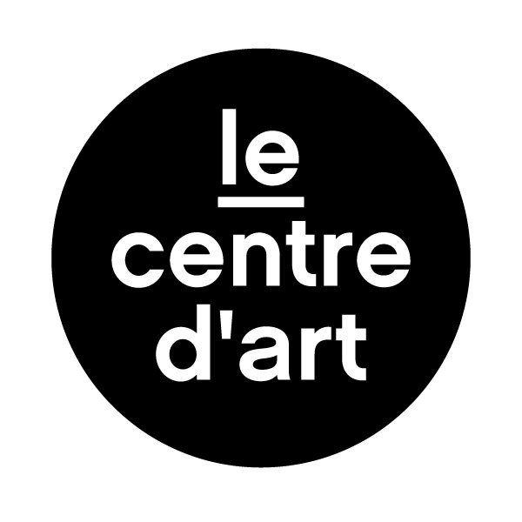
DATE : / /

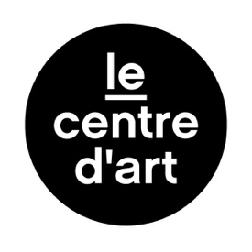
INFORMATIONS PERSONNELLES
Nom(s) : Prénom(s) :
Date de naissance : / / Genre : Masculin Féminin
NIU (ou NIF-CIN-Passeport) :
Adresse:
Précisez le quartier :
Téléphone :
Whatsapp :
Email :
Emploi/Occupation :

SITUATION FAMILIALE
Nombre de personnes vivant dans la maison:
Nombre de personnes contribuant financièrement :
Métier / Emploi des personnes qui contribuent :

EQUIPEMENTS PERSONNELS
Pour les cours d’arts numériques, merci de préciser les équipements dont vous disposez :
Laptop (précisez Mac ou Pc)
Camera (précisez marque et modèle)
Smartphone

MOTIVATIONS
La demande concerne le cours/l’atelier :

Bénéficiez-vous d’une aide financière pour ce cours ? oui non

Avez-vous déjà bénéficié d’une bourse du Centre d’Art ? oui non

si oui, précisez, en quelle(s) année(s) :
pour quel(s) cours :

Avez-vous déjà suivi des formations artistiques ? (précisez) oui non

Pourquoi souhaitez-vous suivre ce cour/atelier ? Expliquez

OEUVRES/TRAVAUX
Merci de fournir 5 copies d’œuvres (arts plastiques ou photo pour l’atelier de photo) qui témoignent de votre travail artistique.

ENGAGEMENT
Toute personne postulant pour une bourse au sein du Centre d’Art doit s’engager à :
- Indiquer que les informations fournies sont vraies
- Payer les frais d’inscriptions d’un montant de 500 htg (ce montant sera remboursé si le dossier est refusé par le service de bourse)
- Suivre les cours/ateliers de manière assidue et avec ponctualité

Fait à , le / /

Signature :

